新增文本块导入功能
版本：v1.7.3-ntk-v5 | 分支：feat/import

概述
新增文本块导入功能，允许直接将导出的文本块 JSON / JSONL 文件重新导入到项目中，实现跨项目、跨设备的数据迁移与复用。

数据格式
与导出格式完全一致：

JSON 格式
[
{
"name": "文档标题-part-1",
"fileName": "文档标题.md",
"content": "这是第一段文本内容...",
"summary": "可选摘要"
},
{
"name": "文档标题-part-2",
"fileName": "文档标题.md",
"content": "这是第二段文本内容...",
"summary": ""
}
]

JSONL 格式
{"name":"文档标题-part-1","fileName":"文档标题.md","content":"第一段文本...","summary":"摘要"}
{"name":"文档标题-part-2","fileName":"文档标题.md","content":"第二段文本...","summary":""}

字段说明
字段 | 类型 | 必填 | 说明
name | string | ✅ | 文本块名称
fileName | string | ✅ | 所属源文件名，用于关联 UploadFile
content | string | ✅ | 文本块完整内容
summary | string | ❌ | 可选摘要，不提供时为空字符串

使用方式

步骤 1：打开导入对话框
在项目文本分割页面，点击 导入文本框 按钮。
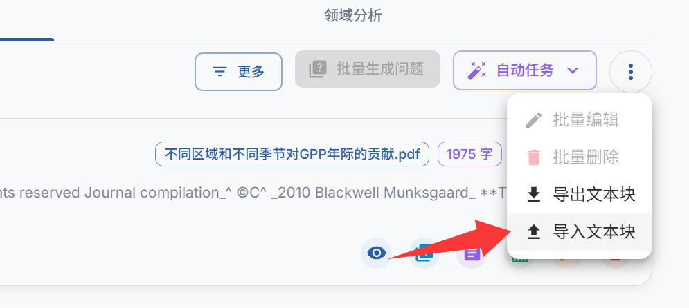

步骤 2：上传文件
- 拖拽：将 JSON / JSONL 文件拖入虚线区域
- 点击：点击虚线区域选择文件
支持格式：.json、.jsonl，建议单文件不超过 50MB。
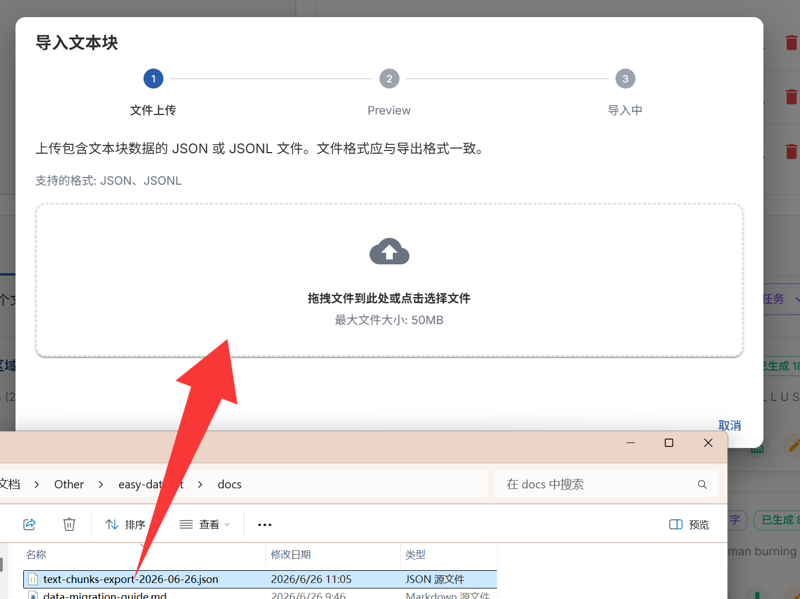

步骤 3：预览确认
系统会展示：
- 总记录数
- 无效记录数（缺少必填字段的条目）及警告
- 前 5 条数据预览表格（名称、文件名、内容摘要、summary）
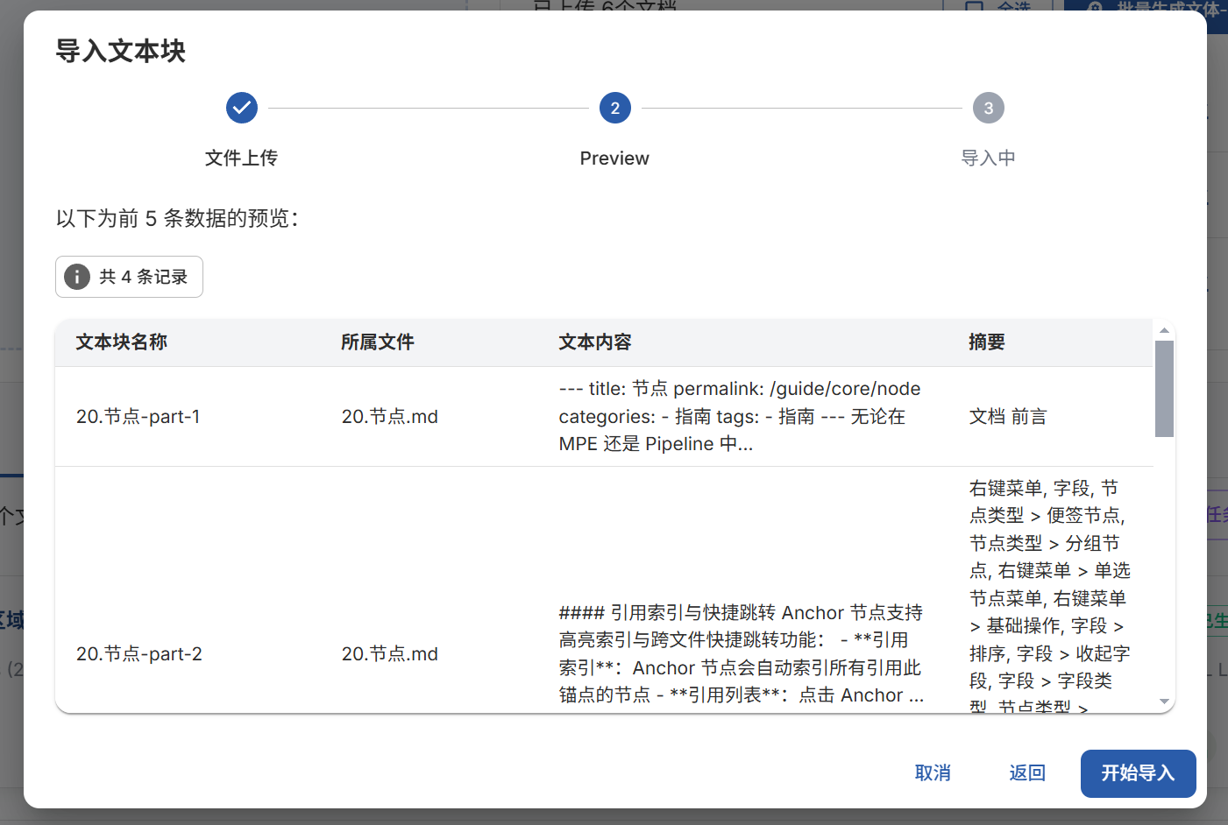

步骤 4：执行导入
点击 开始导入 ，系统分批次写入数据库，进度条实时显示。
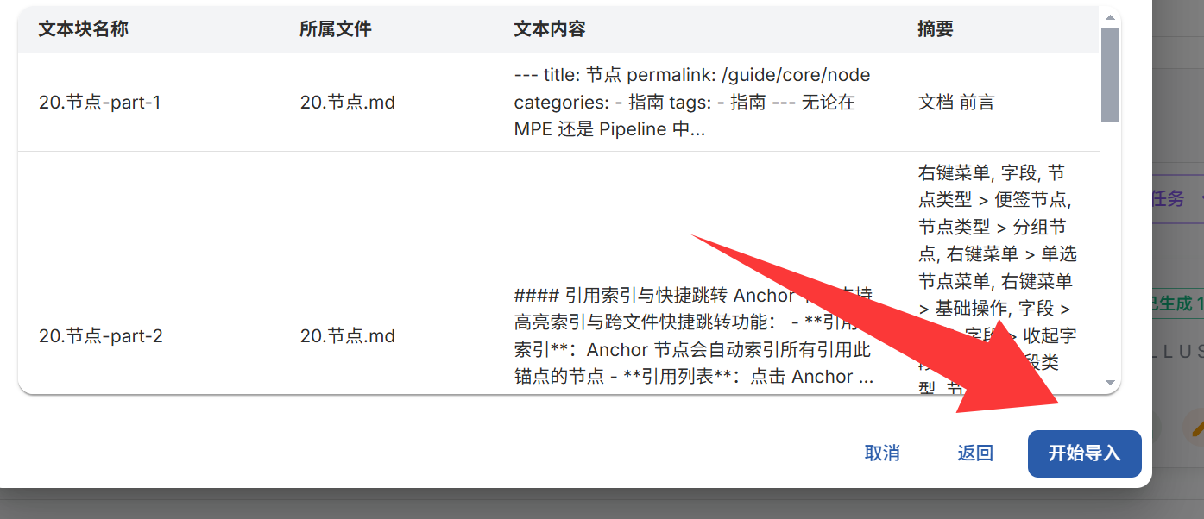

步骤 5：完成
导入完成后显示统计：总条数、成功数、失败数及错误详情。
